智汇餐盘系统组成介绍
一、智盘系统
智盘系统（全称"智汇餐盘-自选餐厅快速结算系统"）是一套集成了RFID射频技术的餐厅结算系统，主要为学校食堂、企事业单位餐厅、快餐连锁店等提供自选式快速结算服务，通过在餐盘底部植入射频芯片的方式，实现快速结算，与传统的结算方式相比，智盘系统具有速度快、核算准、体验佳、无人值守等特点。
（一）系统的原理
智盘系统采用国际通用的ISO/IEC15693标准的RFID射频技术，在每一个餐具底部植入RFID射频芯片，餐具进入结算区后（射频天线感应区），通过对餐具底部RFID射频芯片进行读写操作，借助于计算机及其通讯技术，实现对餐具底部RFID射频芯片的通信和管理，实现快速结算。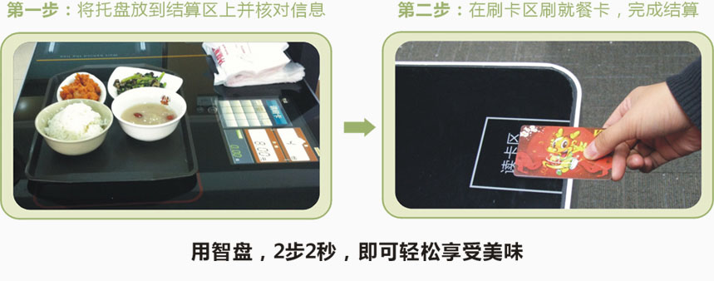

（二）系统的构成
智盘系统主要由配套餐具和智盘结算台两部分组成：
1.配套餐具：我们提供了24种款式，每款25个颜色，共计600款不同颜色或形状的餐具，与普通密胺餐具不同的是，智盘配套的每一个餐具底部都植入了RFID射频芯片，尽管如此，它的日常使用、清洗和消毒，仍与普通密胺餐具无异，且通过了高温、清洗和碰撞的耐力测试。
2. 智盘结算台：智盘结算台采用一体化设计，平面集成了射频读写装置、读卡器、显示屏等多个设备，可实现对进入结算区餐具的批量快速识别（最多15个），顾客自助完成核对、刷卡支付，结算速度可达2秒1单，完全无需人工干预，极大地提升了结算效率，缓解了结算排队拥堵的问题。
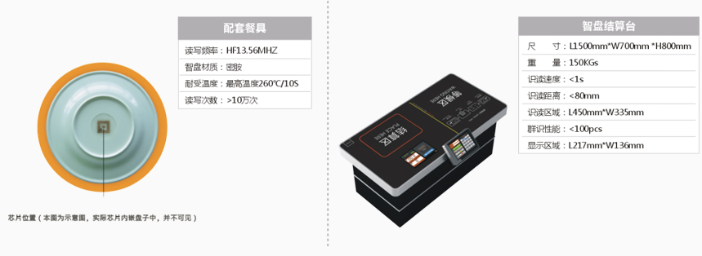（三） 什么是自选式餐厅
区别于常见的窗口模式，自选餐厅采用的是按份计价的模式，即由工作人员分菜区按份打菜，顾客根据自己的需要，选择自己需要的菜，并在收银台整单一次性结算。与窗口模式相比，自选模式具有更大的选择自由度、不需要多次买单计价、更节省时间，特别适用于大流量顾客的餐饮场所，如学校食堂、企事业单位食堂和中式快餐连锁店。
（四）智盘系统的优势在哪里
以1个2000人就餐的高校食堂为例。我们看看窗口模式和智盘模式的结算效果对比。在窗口模式下，根据 《中国高校标准化学生食堂评估指标体系》，窗口机台数与进餐人数比例应为1:（100-120），即一个2000人左右用餐的食堂，至少应有17台窗口机。而在智盘模式下，2000人餐厅需配置4个智盘结算通道。结算效果对比如下：
模式对比 | 窗口机/结算通道（个） | 平均每单结算次数（次） | 平均每单结算时间（秒） | 平均每单排队长度（人） | 平均每单等待时间（秒）
窗口模式 | 17 | 3 | 15 | 8.34 | 15.01
智盘模式 | 4 | 1 | 3 | 1.74 | 3.31
数据说明：排队长度和等待时间数据根据泊松分布公式计算得来并假定就餐时间为1小时。
由上表可看出，在窗口模式下，即使配备了17个窗口机，就餐者仍需进行较长时间的排队等待，而每单大于3次的排队结算，无疑加剧了食堂的排队拥挤程度。而在智盘模式下，由于结算效率的提高，平均每单仅需3秒钟，即使只配备4个结算通道，仍能高效、快速地完成结算任务，排队长度和等待时间都大为缩短。同时由于结算自助化，结算效率提高，食堂还能节省部分人力支出。
二、智盘结算台
自助结算，省心省力
采用一体化设计，平面集成了射频读写装置、读卡器、显示屏等多个设备，可实现对进入结算区餐具的批量快速识别（最多15个），顾客自助完成核对、刷卡支付，结算速度可达2秒1单，完全无需人工干预，极大地提升了结算效率，节省了人工，缓解了结算排队拥堵的问题。
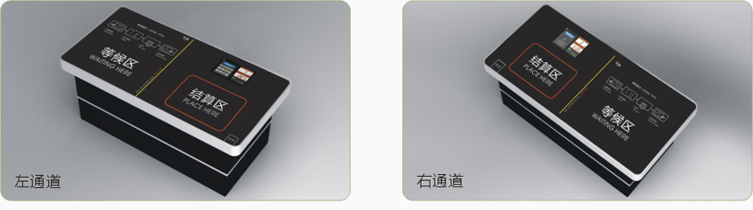
智盘结算台是如何进行结算的
结算台利用的是RFID射频技术来实现快速结算的。
其工作原理如下：带芯片的餐具进入磁场后，接收到阅读器发出的特殊射频信号，就能凭借感应电流所获得的能量发送出存储在芯片中的产品信息，阅读器读取信息并解码后，送至中央信息系统进行有关数据处理，并通过结算软件显示在显示屏上。
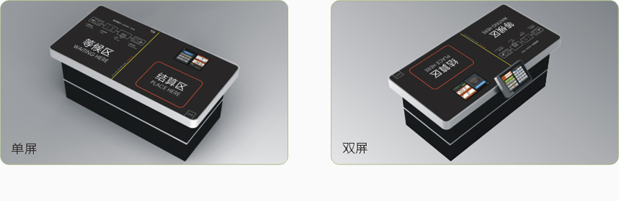
三、配套餐具
餐具的革命
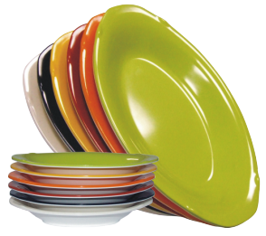我们提供了24种款式，每款25个颜色，共计600款不同颜色或形状的餐具，与普通密胺餐具不同的是，智盘配套的每一个餐具底部都植入了RFID射频芯片，从此每个餐具都具有了智慧的大脑。尽管如此，它的日常使用、清洗和消毒，仍与普通密胺餐具无异，且通过了高温、清洗和碰撞的耐力测试。
问：餐具会不会很容易摔坏？
答：密胺餐具具有耐高温、抗摔的特性，正常的情况下是摔不坏的。
问：芯片坏了怎么办？
答：芯片植入在餐具底部，并有保护层保护，一般不易损坏，只要餐具外观无破损，我们承诺5年包换。
问：餐具可以耐多少度的温度？
答：以密胺的材质，可以耐120℃，芯片耐温可达260℃
问：餐具该如何清洗、消毒？
答：餐具按正常的手工或机械清洗皆可，可采用高温消毒或紫外线消毒。
问：要调整价格怎么办？
答：可以在智盘结算台上直接批量修改餐具所代表的价格，或者通过百店通程序批量修改。
密胺餐具小常识：
【密胺餐具使用说明】密胺餐具以三聚氰胺为主要原料，具有耐冲击性强、破损率低、质地光滑等特点，广泛用于餐饮店、大学（高校）食堂、企事业食堂、酒店宾馆等场所，餐具无毒无味，符合国家食品卫生标准和美国FDA标准。
成份：三聚氰胺甲醛树脂、纤维素。
使用寿命：5年，芯片读写次数＞100万次。
清洗：可用洗碗机批量清洗或手工清洗，清洗时请用软布清洗，勿用钢丝球等硬物清洗，以免造成划痕，清洗浸泡时请以30-40℃的温水浸泡15-20分钟左右，请勿在高温下长时间浸泡或使用含氯的漂白剂免造成餐具变色或材质劣化。
消毒：餐具耐温120℃，可用于臭氧消毒柜消毒或紫外线消毒，但不宜用于微波炉、烤箱，或在电子消毒柜中消毒，餐具应远离电加热管50mm以上，且消毒时间不宜超过10分钟。
存放：洗净后的餐具请存放在阴凉、通风的库房，远离火种、热源。
安全性：密胺餐具使用安全，无辐射性，对人体无不良影响，符合国际相关食品卫生安全性标准，耐冲击不易破碎，电气绝缘性良好。
禁止事项：
* 请勿用火烧烤，或接近炉火。
* 请勿用微波炉加热，避免芯片损坏。
* 请避免在炽热状况下撞击或施予急剧的温度变化，以免 破裂。
* 请勿放置在热铁板或汤锅中保温。
* 定期使用清洁剂浸泡清洗，出现严重污垢，使用密胺餐具专用除渍粉清洗。
* 慎用具有强化学腐蚀性的清洁剂，以免浸蚀餐具表面， 影响餐具使用寿命。
支付系统
智盘系统鼓励用就餐卡买单支付，以便保证就餐结算的高效通行。目前，智盘系统可兼容多家一卡通系统，对于目前尚未使用一卡通系统的用户，亦可使用智盘百店通作为后台的卡支持系统。
支付系统对接需要哪些条件？
API接口及开发文档
一台该支付系统内可使用的射频卡读写器
3张有金额的测试卡
该支付系统的调试环境

